Graz
Graz je drugi grad po veličini i broju stanovnika u Austriji. Ima oko 250.000 stanovnika, od kojih su preko pet tisuća Hrvati. Glavni je grad savezne pokrajine Štajerske.
Najvažnije gospodarske djelatnosti su turizam (posebno je zanimljiv veliki božićni sajam za vrijeme adventa), poljoprivredna gospodarstva (uzgoj svinja, ovaca i sl.), trgovina (maloprodaja i veleprodaja) te poslovi vezani za automobilsku industriju.
A ima i čokoladna industrija Zotter u kojoj smo bili u posjetu u Grazu.
U Grazu postoji 6 sveučilišta, s ukupno 50.000 studenata, od čega više od 80% čine stranci.
Nekoliko zanimljivosti iz tvornice čokolade:

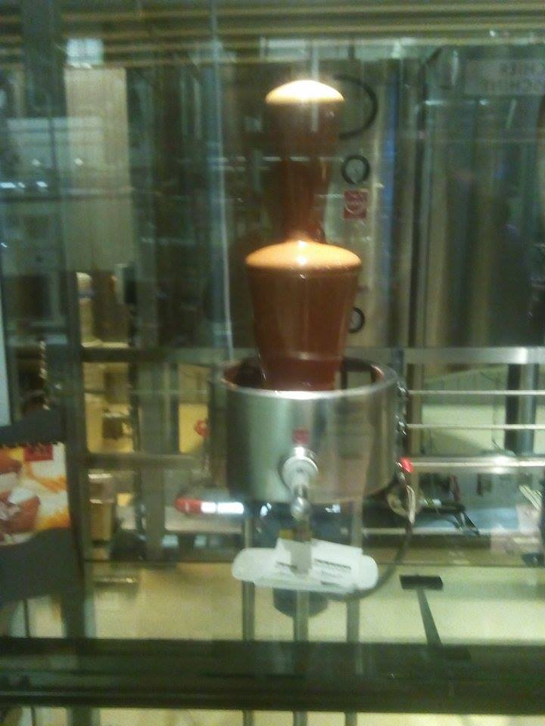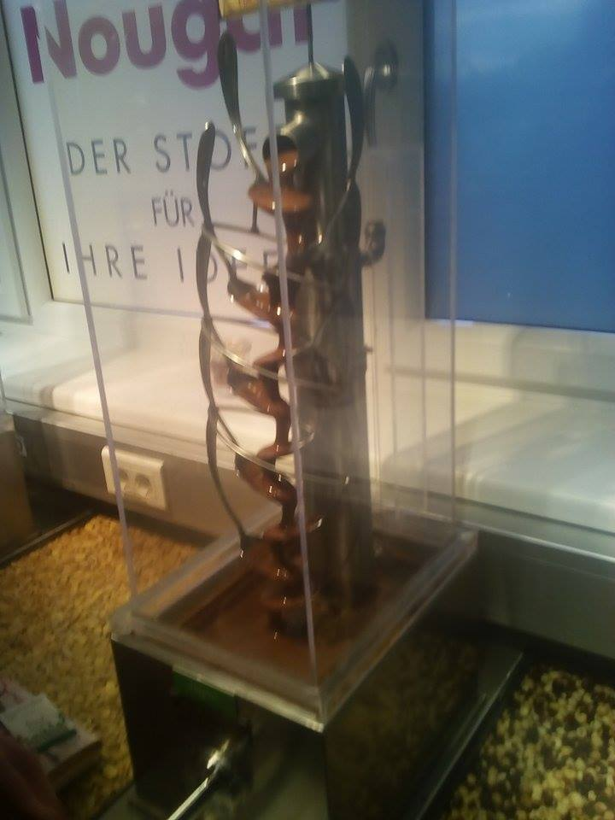
Pogled na dvorac: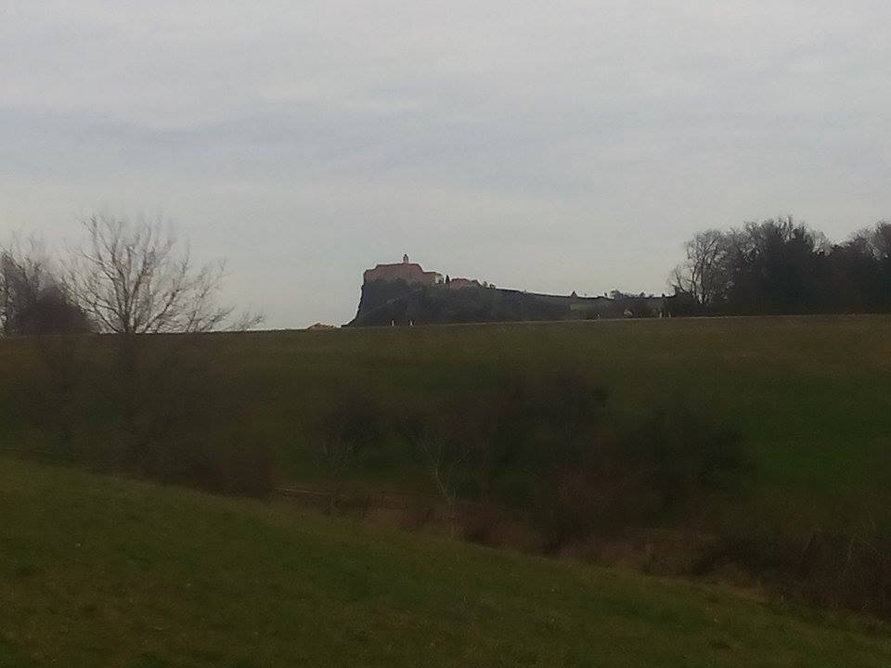

Zanimljivosti:
Zgrada Sveučilišta u Grazu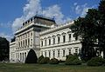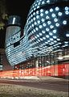
Kunsthaus

Gospodin Zotter kod tvornice čokolade ima i životinje: 